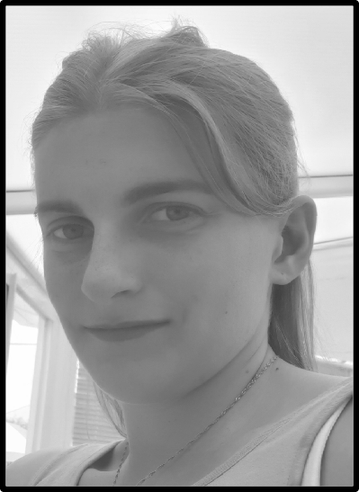**Clémence LABORDE** 7 rue Jean Moulin 17570 Saint-Augustin

06.45.52.48.24

[marsupanda2@hotmail.fr](mailto:marsupanda2@hotmail.fr) [cieartcorpsdansebienetresante@gmail.com](mailto:cieartcorpsdansebienetresante@gmail.com)

Permis B / Célibataire 03.03.1995

# Diplômes

2022 : Art-Thérapeute 2013 : BAC Littéraire

# Expérience Professionnelle

2022

* VAE Art-thérapeute, certification de niveau 6, PROFAC

2020-2022

* Animation d'ateliers de Danse-Thérapie à destination de publics à fragilité (GEM-CDSA).
* Stagiaire en danse-thérapie.
* Apparition dans un film documentaire en danse

2019-2020

* Stagiaire dans des structures artistiques :
  + Compagnies de danse.
  + Associations culturelles.
  + Accompagnement d'artistes.

2013-2018

* Formations Universitaires.
* Bénévolat associatif.
* Garde périscolaire.

2013

* Bac Littéraire, mention très bien.

Formation

2022-2023

* DU Art-Thérapie-Université Poitiers.
* Stage les fondamentaux de la Danse-thérapie IRPECOR.

2020-2022

* VAE Art-Thérapie, certification niveau 6.

2019-2020

* Stage Formation professionnelle du danseur : Compagnie Lullaby Bordeaux.

2018

* Validation des Unités d’Enseignement :

Droit social et des entreprises et gestion des associations.

* Formations Universitaires.

# Langues

**Espagnol**

Bilingue

**Anglais**

Notions

Centres D’intérêt

*Danse*

Pratique en compagnie de danse. Solo de danse « A corps perdu ». Représentations de danse.

Danse-thérapie.

*Écriture :* 2018 Publication d’un livre

*« Si Ana ne nous tue pas »*

Edition Edilivre

*Surf*

Pratique : Niveau Régional Classe horaire aménagée.

*Je suis artiste, curieuse, sportive, studieuse et j'aime : la nature, l'Art, la lecture, la philosophie, la psychologie, la Santé, le yoga.*

# Divers

*-Brevet de secouriste 2017 : PSC1*

*-Informatique : Pack Office / GIMP*

*-2018-2023 : - Danse Contemporaine : Pratique amateur au sein d'une compagnie.*

*- Danse-thérapie en milieu libéral et associatif.*

*-Décembre 2023 : PSSM 1er Secours en santé mentale*

*-Novembre 2024 : Formation sentinelle (prévention suicide)*